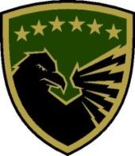
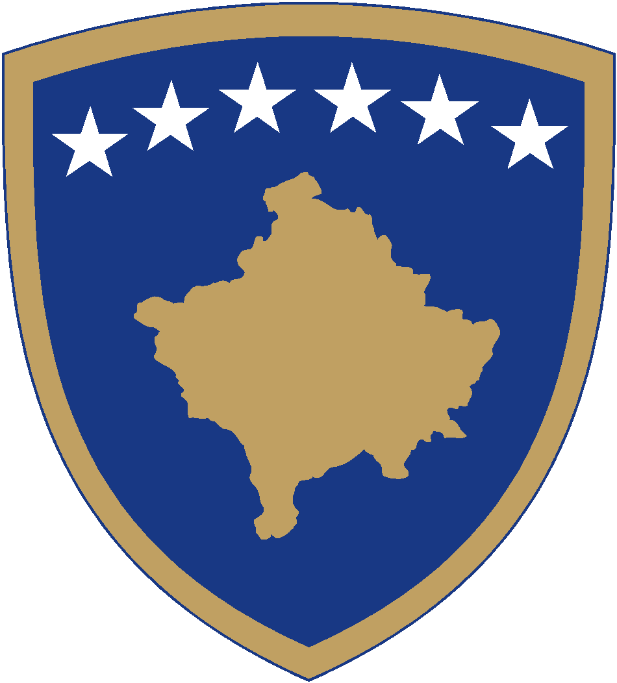
Republika e Kosovës
Republika Kosova-Republic of Kosovo
Qeveria –Vlada-Government

Ministria e Mbrojtjes
Ministarstvo Odbrane / Ministry of Defense
Drejtoria e Burimeve Njerëzore/Direktorat Ljudskih Resurs/Human Resources Directorate

Duke bazuar në nenin 5 të Ligjit Nr. 06/L-122 për Ministrinë e Mbrojtjes së Republikës së Kosovës, nenin 6 të Ligjit Nr.06/L-124 për Shërbim në Forcën e Sigurisë së Kosovës, nenin 15 të Rregullores (MM) NR. 03/2021 për Zhvillimin e Karrierës së Pjesëtarëve të Forcës së Sigurisë së Kosovës, Rregulloren NR. 03/2022 për Ndryshimin dhe Plotësimin e Rregullores NR. 03/2021 për Zhvillimin e Karrierës së Pjesëtarëve të Forcës së Sigurisë së Kosovës, Ministria e Mbrojtjes shpall:

K O N K U R S I B R E N D SH Ë M
Për kalimin nga grada e nënoficerit në gradën e oficerit

Fusha Luftarake- Tetë (8) pozita;
- Dega Ushtarake e Këmbësorisë,
- Artileri,
- Mbrojtjes Kundër Ajrore,
- Specialitetet e Veçanta/Operacionet Civile

Fusha e Mbështetjes Luftarake- Shtatë (7) pozita;
- Aviacion,
- Xhenio,
- MKAB/EOD/KSH,
- Inteligjencë dhe
- Polici Ushtarake,

Fusha e Mbështetjes Luftarake me Shërbime- Pesëmbëdhjetë (15) pozita;
- Komunikim,
- Logjistikë ( Transport, Mirëmbajtje dhe Mbështetje),
- Mjekësi (Infermieri dhe Veterinari),

Kandidati që aplikon për kalimin nga grada e nënoficerit në gradën e oficerit duhet:
- Të mos jetë më i vjetër se 36 vjeç;
- Të ketë të përfunduara Studimet Universitare Civile (niveli bachelor);
- Të mos jetë në procedurë për shkelje të rëndë disiplinore ose në ndonjë procedurë procedure penale;
- Të jetë me gradë Rreshter (OR5), Rreshter Shtabor (OR6) apo Rreshter i Klasit të Parë (OR7);
- Përformanca e vlerësimeve vjetore në gradën aktuale, sipas dispozitave të Rregullores përkatëse për vlerësime vjetore;
- Njohja e gjuhës angleze ( kriter i aplikueshëm sipas shtojcës nr. 2 të Rregullores nr. 03/2021 për Zhvillimin e Karrierës së Pjesëtarëve të Forcës së Sigurisë së Kosovës)

Procedurat e testimit;
Kandidatët do të ju nënshtrohen këtyre testeve:
- Testi fizik;
- Testi me shkrim (NJP dhe INT);
- ALCPT;
- Intervista;

Shënim:
- Kandidatët e përzgjedhur gradohen nga KOMFSK sipas propozimeve të Bordit për Emërime dhe Gradime, pas përfundimit me sukses të Kursit Bazik për Oficer. Kandidatët të cilët nuk e përfundojnë me sukses Kursin Bazik për Oficer, kthehen në pozitat paraprake ose pozita të lira të barasvlershme me gradën e tyre paraprake.

E drejta në ankesë
- Kandidatët e pakënaqur kanë të drejtë ankese në afat prej tri (3) ditë pune nga dita e njoftimit/publikimit të listës dhe afati i ankesës rrjedh ditën pasuese pas njoftimit/publikimit të listës fillestare.
- Ankesa i drejtohet për shqyrtim Bordit për gradime dhe emërime si autoritet kompetent që ka nxjerrë aktin/listën fillestare.

Afati i apikimit
- Konkursi i rekrutimit do të jetë i hapur prej 01.09.2022 deri më 09.09.2022.

Si të aplikoni;
Kandidatët duhet të aplikojnë për gradim në gradën e parë të oficerit (Nëntoger, OF-1*) sipas shtojcës 6, dhe duhet të kenë të plotësuar formularin (sipas shtojcës 6A) nga oficeri i parë vlerësues i njësisë organizative me gradë minimum kapiten, në pajtim me Rregullores (MM) NR. 03/2021 për Zhvillimin e Karrierës së Pjesëtarëve të Forcës së Sigurisë së Kosovës.

Aplikimi do të bëhet me emal në adresën; Rekrutimi@fsk-rks.org, ndërsa shpalljen e konkursit munde ta gjeni në web faqen e MM-së, https://mod.rks-gov.net. Kandidatët duhet të plotësojnë kërkesën për aplikim si dhe të bashkëngjisin të gjitha dokumentet të cilat dëshmojnë përmbushjen e kushteve të nevojshme. Kandidatet kanë të drejtë të aplikojnë deri në ditën e fundit të afatit të konkurrimit. Për informata plotësuese, mund të kontaktoni në nr. tel. 038- 555584 2044 dhe 038- 555584 2045 nga ora 09:00 deri 15:00.

Ministria e Mbrojtjes mirëpret aplikacione të femrave dhe meshkujve për aplikim nga NOF në OF, pa dallim nga përkatësia e tyre etnike.

